Programación Evolutiva:

Práctica 2.

Pablo Mac-Veigh

Jorge Sánchez

<https://github.com/Pabsilon/PracticasPE>

Hemos realizado en Java un programa que resuelve el problema del viajante de comercio. Está representado mediante ciudades de España y busca el recorrido (empezando y acabando en Madrid) cuya distancia recorrida sea mínima.

**Valores por defecto (no significa que sea la mejor combinación):**

* **Población:** 100
* **Generaciones:** 300
* **Método selección:** Ruleta
* **Probabilidad cruce:** 60 %
* **Método cruce:** PMX
* **Probabilidad mutación:** 5 %
* **Método mutación:** Inserción
* **Elitismo:** Desactivado

**Modo de uso:**

Idéntico al de la práctica anterior. Pero, ahora consta de tres tabs adicionales donde se encuentran dos gráficos de la mejor solución encontrada (gráfico ordenado simulando el mapa de España y otro sin ordenar, cada uno en su respectivo tab) y una gráfica con los mejores valores obtenidos al variar los valores de probabilidad de cruce, mutación u número de generaciones (parte opcional). Los valores a introducir en la parte opcional es, valor minimo, valor máximo e incremento respectivamente.

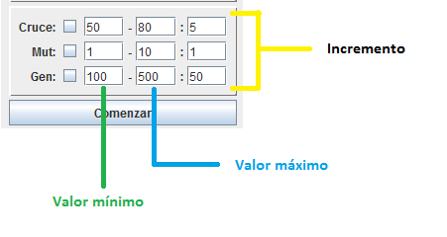

**Cromosoma:**

Los cromosomas se codifican con un array de genes de enteros, donde cada entero es la id de una ciudad y todos los cromosomas empiezan por la ciudad Madrid, los demás valores se generan aleatoriamente. El fenotipo es la conversión del array de entero (genes) a su respectivo nombre de ciudad.

**Aptitud:**

La aptitud se calcula sumando la distancia de la ciudad 0 a la 1, 1 a la 2… hasta n. Más la distancia de la última ciudad a la ciudad inicial (de n a 0). Siendo la ciudad inicial siempre Madrid.

**Algoritmos de selección, cruce y mutación**

Todos los algoritmos han sido sacados de los apuntes o del libro “*Algoritmos Evolutivos. Un enfoque práctico; Lourdes Araujo. Carlos Cervigón”* a excepción de los dos algoritmos propios.

Método propio de cruce:

Se trata de ir eligiendo una ciudad de cada padre (50 % de probabilidad de coger del padre 1 o del 2) e ir añadiendo esa ciudad a un array. EL hijo 1 se formará cogiendo las ciudades por orden de ese array (si ya no están es el hijo). Las ciudades restantes se introducirán en el hijo 2.

Método propio de mutación:

Se trata de coger un intervalo de genes (acotado por dos puntos aleatorios) del array de genes. Dicho intervalo es invertido (es decir, si se tiene 1-2-3 se cambia a 3-2-1) y es intercambiado por otro intervalo del mismo tamaño y escogido aleatoriamente del array de genes.

**Resultados:**

En todos los ejemplos siguientes se mantendrán los valores por defecto (listados anteriormente). Todo aquel parámetro que haya sido cambiado será notificado previamente.

Valores por defecto

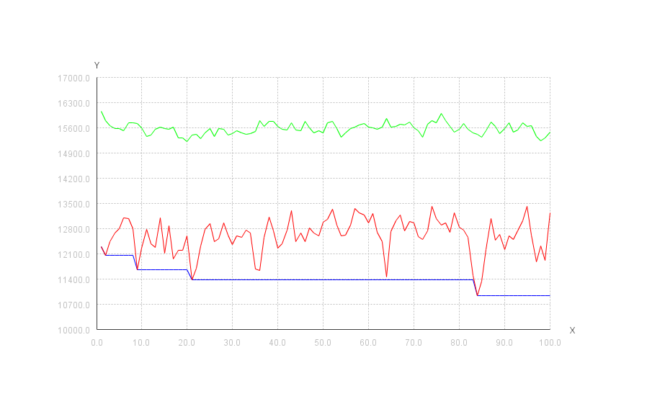

Mejor individuo: C:\hlocal\PE\Fotos\Sin título.png

Se puede ver que esta combinación es muy mala. La media de cada generación (línea verde) es más o menos uniforme, sin embargo el mejor valor de cada generación (línea roja) tiene muchos picos, aunque suele mantenerse en valores entre 13000 y 1200. El mejor valor (línea azul) se actualiza pocas veces.

Método de cruce propio y método de mutación propio

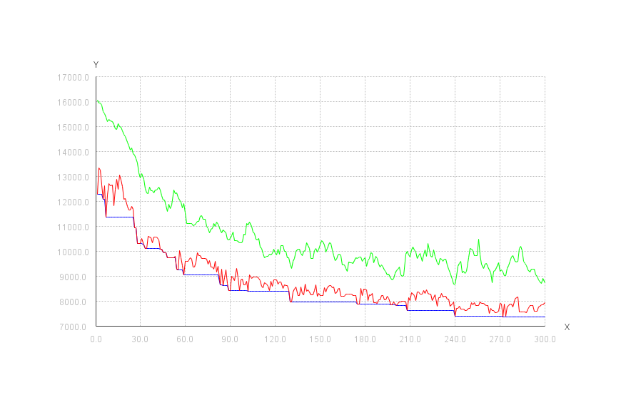

Mejor individuo:

C:\hlocal\PE\Fotos\Sin título.png

La combinación de los métodos propios produce una gran mejoría respecto a los valores iniciales. Se aprecia una mejoría progresiva en todos los valores (media generación (verde), mejor generación (roja), mejor valor absoluto (azul)). Así como pocos picos de cambio a peores aptitudes o picos de leve cambio entre generaciones. La media de mejores aptitudes por ejecución de esta combinación es de 8500. Siendo 7300 el mejor valor obtenido es unas 5 ejecuciones.

Método de cruce propio y método de mutación propio, elitismo y torneo con 2 individuos

Los resultados y gráficas son iguales a la combinación anterior solo que la media de mejores aptitudes por generación son de 6500, haciendo esta combinación más estable que la anterior. Se han obtenido valores de 5800 pero puntualmente.

Torneo 3, Método cruce OX_OrdenPrioritario, Método mutación Inversión

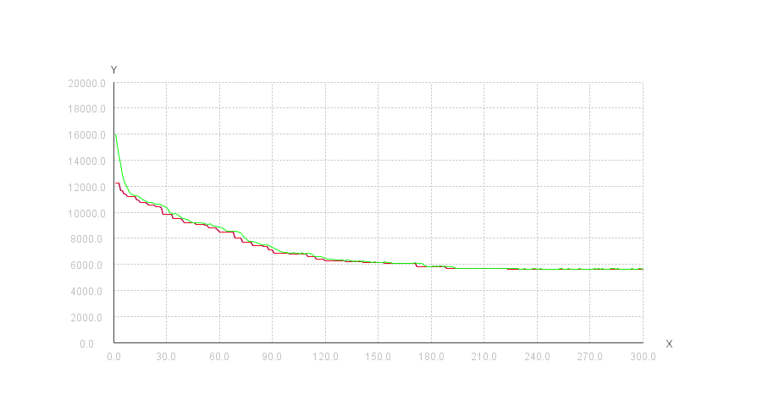

Aptitud media: 5800

Torneo 3, Método cruce Ciclos, Método mutación Inversión

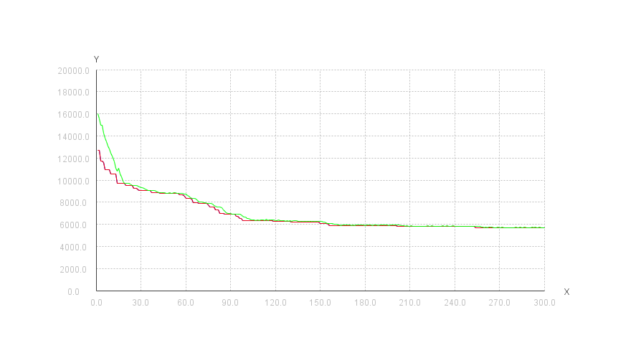

Aptitud media: 5700

Torneo 3, Método cruce Recombinación de rutas (ERX), Método mutación Inversión

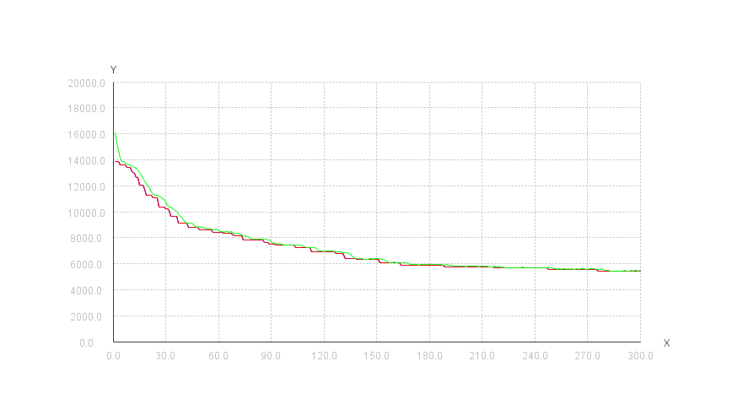

Aptitud media: 5600

Torneo 3, Método cruce Codificación Ordinal, Método mutación Inversión

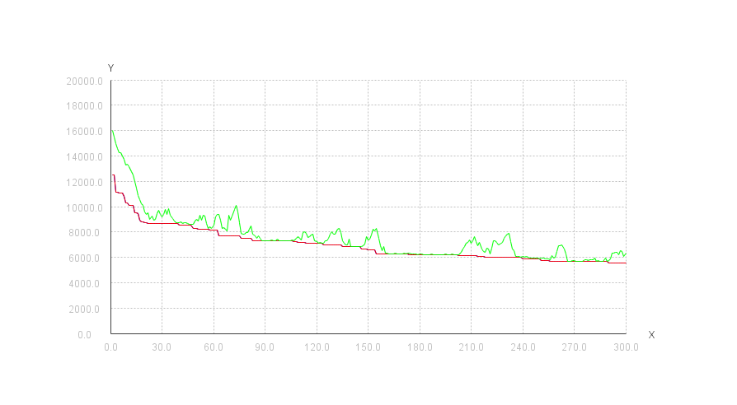

Aptitud media: 5650

Todos los métodos anteriores (que usan la mutación con inversión) producen unos valores parecidos y muy buenos. Todos tienen algunas generaciones que se acercan casi al cien por cien al óptimo. Con el método ERX la simulación suele tardar de media el doble que las demás, debido a los bloqueos, que suelen ser frecuentes, pero suele ser el que mejor resultado obtiene de media.

Si analizamos los resultados de la parte opcional con todos los métodos listados anteriormente:

* Rango cruce: 50 – 80 Incremento: 5
* Rango mutación: 1 – 10 Incremento: 1
* Rango generación: 100 – 500 Incremento: 100



Ejecutado varias veces por cada método, los mejores valores son (usando la misma semilla de población inicial para todos los métodos):

* Mutación: 4 – 6 %
* Cruce: 60 – 65 %
* Generaciones: 600

Con estos nuevos valores observamos que los dos métodos que mejor funcionan son

Torneo 3, Método cruce OX_OrdenPrioritario, Método mutación Inversión

Torneo 3, Método cruce Ciclos, Método mutación Inversión

Ambos con aptitudes medias de 5450.

El mejor resultado obtenido con el programa genético ha sido mediante

Torneo 3, Método cruce Ciclos, Método mutación Inversión, Probabilidad mutación 6%, Nº generaciones 600

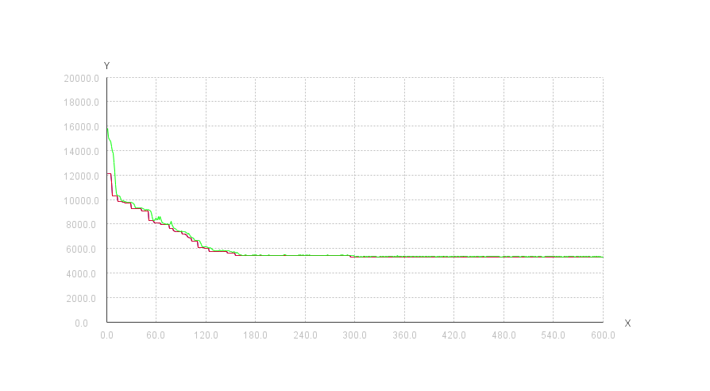

Aptitud del mejor individuo:

C:\Users\Jorge\Desktop\2.png

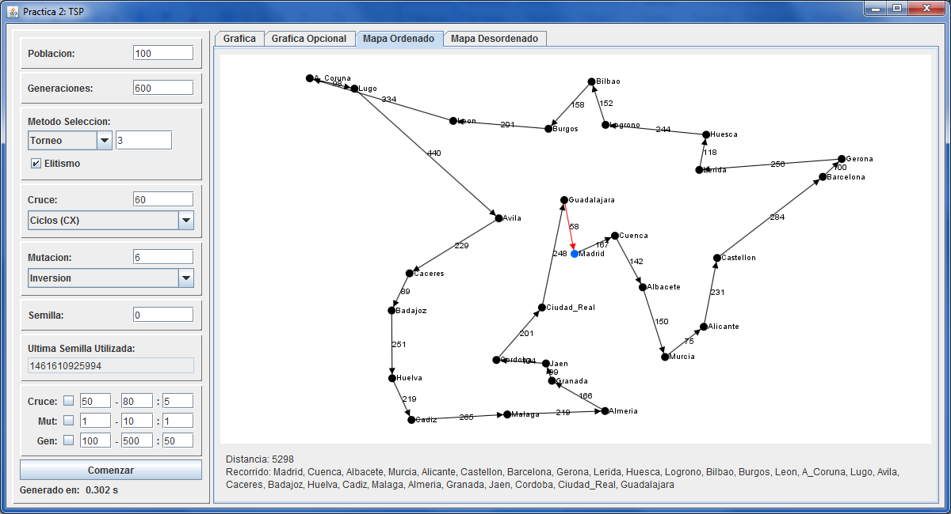

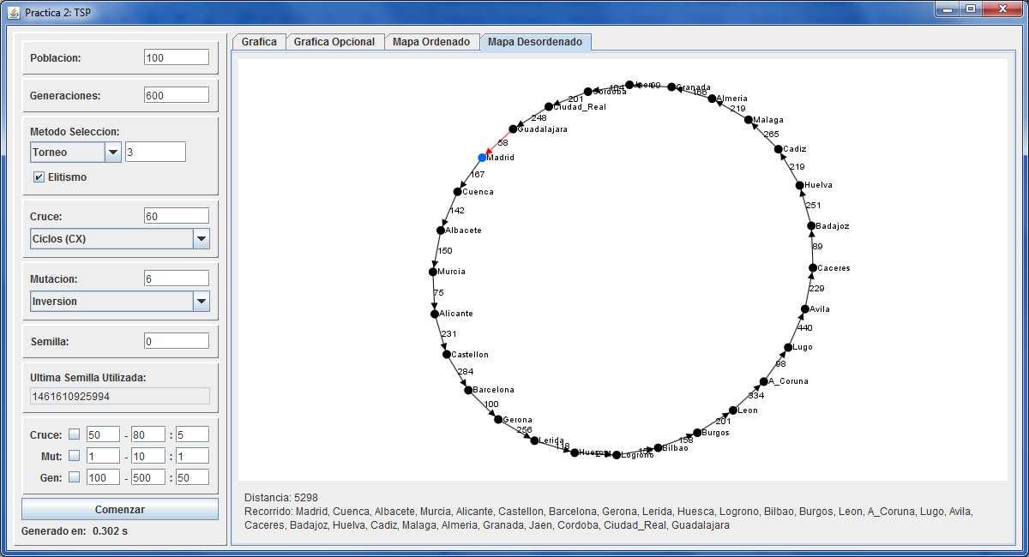

Los algoritmos de mutación suelen dar los mismos resultados (a excepción del propio y de el de inversión) siendo el peor el de heurística y el mejor el de inversión (pero el método propio se acerca considerablemente a los resultados obtenidos mediante inversión).

* Inserción: Produce bastante ruido (con los valores mediante los que se ha obtenido el mejor resultado)
* Intercambio: Mismo ruido que inserción (quizá levemente inferior).
* Inversión: Ruido inexistente. La gráfica (sin elitismo) se aproxima mucho a una obtenida mediante elitismo.

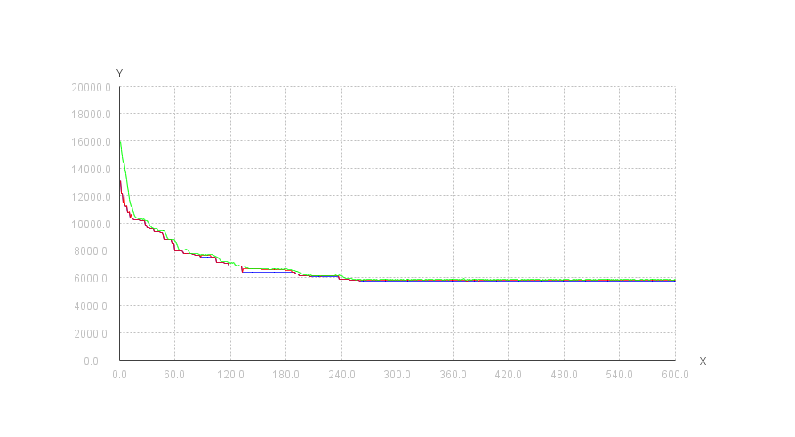

* Heurística: Mismo ruido que Inversión (casi inexistente), pero peores valores obtenidos en general.
* Propio: Igual que el de inversión

Inversión o el método propio son los que hay que elegir para obtener los mejores resultados (de media).

En los métodos de generación la diferencia también es bastante pequeña, lo único que varía es la media de aptitudes obtenidas (que con algunos suele ser mejor)

* Ruleta: Bastante estable. De vez en cuando hay pequeños picos los cuales producen un cromosoma mejor que el mejor global anterior.
* Torneo: Muy estable. Mejora progresivamente el mejor global y sin picos. Los valores de torneo no suelen cambiar significativamente el valor del mejor cromosoma, pero 3 es el número que más nos ha gustado.
* Ranking: Muy similar al de ruleta pero con más picos. Es el que peor resultados suele dar.
* Restos: Igual que el de ruleta pero con mucho menos ruido. Suele producir varios picos seguidos muy próximos al mejor global, pero que de vez en cuando alguno es mayor (por muy poco) y actualiza el mejor global.
* Truncamiento: Prácticamente igual al de torneo. Produce muy buenos resultados.

Sin duda, truncamiento o torneo es la opción a elegir para obtener los mejores resultados.